Könyvismertető

Makádi Mariann: FÖLDÖNJÁRÓ 1.
Módszertani kézikönyv a földrajztanításhoz

Minden tudomány kimeríthetetlen; azért tanulni kell folyvást, az egész életen át;
különösen a tanárnak kell szünet nélkül tanulnia.
Ha ily meggyőződéssel hagyják el az egyetemet azok, kik majd a földrajzot tanítani fogják,
s ha a tudományért folyvást lelkesülnek és buzgolkodnak,
akkor bármily tanterv és utasítás mellett is sikeres lesz tanításuk.”
(Hunfalvy János, 1887)

2005 januárjában új könyvet jelentetett meg a Stiefel-Eurocart Kft. A földrajztanítás módszertani kézikönyve két tankönyvből és DVD-ROM-ból álló földrajzi tantárgy-pedagógiai összefoglaló munka első eleme. A kézikönyv elsősorban a főiskolai és egyetemi tanárképzés igényeinek kielégítésére készül, de haszonnal forgathatják a pályán lévő földrajztanárok, iskolai munkaközösségek is. Hiszen a pedagógia utóbbi évtizedes nagyléptékű fejlődéséből indul ki, a tantárgy módszertanában bekövetkezett változások eredményeit mutatja be, ugyanakkor megismerteti a földrajz szakmódszertan hagyományos hazai értékeit is. Az első kötet elsősorban a tantárgy módszertanának elméleti kérdéseivel foglalkozik, a tantervekből kiindulva fejti ki mondandóját. A folytatásaként megjelenő második kötet a tanítási gyakorlat oldaláról közelíti meg a tanítási folyamatot. Minthogy azonban az elmélet és a gyakorlat nem választható el egymástól, természetesen az első kötetnek is vannak gyakorlati vonatkozásai, amelyek többsége a könyv kiegészítéseként megjelenő DVD-ROM-on kapott helyet. | 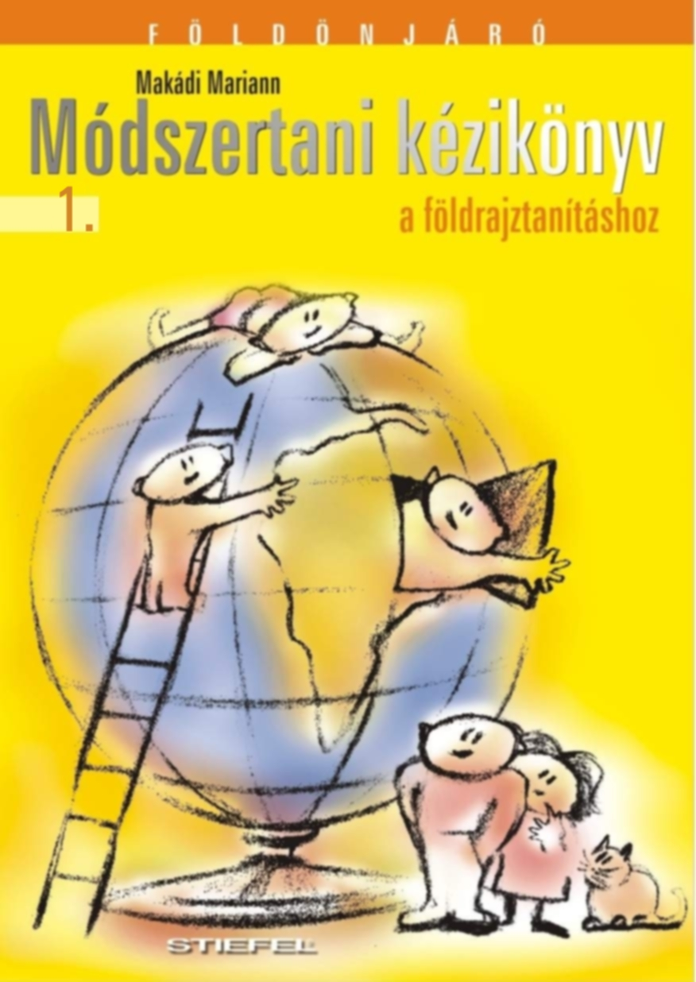

A tankönyv első kötete először végigvezeti olvasóját a hazai földrajztanítás történetén, hiszen annak ismeretét nem nélkülözheti egyetlen földrajztanár sem. Nemcsak hagyománytiszteletből, hanem azért sem, mert anélkül nem érthető meg a tantárgy mai helyzete, sorsának alakulása. Részletesen azokat az elmúlt évtizedekben bekövetkezett törvényi, tantervi és szemléleti változásokat mutatja be, amelyek meghatározták, befolyásolták a földrajzi-környezeti tartalmak társadalmi megbecsülésének alakulását, a földrajztanítás pedagógiai és didaktikai helyzetének változását. Bemutatja, hogy a földrajzi tartalom a múltban hogyan kapcsolódott össze a történelemmel, azután hogyan „vívta ki” önállóságát a földrajz tantárgy. Érzékelteti a földrajz tartalmi és szemléleti változási folyamatát (Föld-leírás, természetföldrajzi hangsúly, a társadalomföldrajzi ismeretek térnyerése), majd bemutatja, hogyan került a földrajzi ismeretek egy része integrált tantárgyak (a környezetismeret és a természetismeret) kebelébe.

Külön fejezet mutatja be a tantervkészítés folyamatát az egyszintűtől a háromszintű tartalmi szabályozás (NAT, kerettantervek, helyi tantervek) kialakulásáig a földrajzi-környezeti vonatkozású tantárgyak példáján. Támaszkodik az olvasók pedagógiai és didaktikai előismereteire. A földrajzi tartalmak kapcsán bemutatja a tartalmi koncentrációs és a különböző tananyag-elrendezési elveket, amelyek ismerete a helyi tantervek készítésénél is szükséges. Értelmezi a különböző tantervek által használt szakkifejezéseket, alapfogalmakat. Ez a már pályán lévők földrajztanároknak éppúgy létfontosságú, mint a lelendő tanároknak, mert az új fogalmi rendszer értelmezésében nagyfokú hiányosságok vannak. A tankönyv részletesen bemutatja, hogyan változtak a tantervek műfaji sajátosságai és azokban a földrajzi-környezeti tartalmak helye, szemlélete, időkerete az 1995-ös Nemzeti alaptanterv, a kerettantervek, majd pedig a 2003-as Nemzeti alaptanterv megjelenése és bevezetése következtében.

A harmadik fejezet a földrajzzal, mint iskolai tantárggyal foglalkozik. Bemutatja egyedi szerepét a magyarországi közoktatási rendszerben a más műveltségtartalmakkal való kapcsolata és belső tartalma, szemlélete alapján. Végigvezet a földrajztanítás különböző szemléletű korszakain (leíró, oknyomozó és prognosztizáló jellegű földrajztanítás). Bemutatja, hogy a tantárgy mely fő fogalomkörökkel foglalkozik, milyen kérdéseket, problémákat vizsgál. Áttekintést ad a földrajztanítás céljairól és feladatairól, hagyományos és speciális nevelési feladatairól, valamint a környezeti nevelésben betöltött szerepéről.

A negyedik fejezet a tanulói képességek fejlesztésének azokkal az elveivel és módszereivel foglalkozik, amelyek összekapcsolódnak a földrajzi-környezeti tartalmakkal. Előbb egy áttekintést ad a képességfejlesztés mibenlétéről, tisztázza az azzal kapcsolatos pedagógiai-pszichológiai alapfogalmakat, majd azokat kivetíti a tantárgyra. Bemutatja, hogy a ma érvényben lévő földrajztantervekben milyen rendszerben épülnek egymásra a képességfejlesztési követelmények. Feltárja azoknak a képességfejlesztő tevékenységeknek a rendszerét, amelyek a természetismeret tantárgy keretében megalapozzák a tanulók földrajzi ismeretszerzését. Majd bemutatja, hogy a tantervi változások mely képességfejlesztéssel összefüggő módszereket hozták be a földrajztanítás gyakorlatába az általános- és a középiskolában. Ennek a témának kiemelt jelentősége van a tankönyvben, mert értelmezéséhez, különösen gyakorlati alkalmazásának elősegítéséhez semmilyen szakirodalom nem áll a földrajztanárok rendelkezésére. A fejezet részletesen foglalkozik az egyes földrajzi szempontból jellegzetes képességfejlesztési területekkel: a térbeli és az időbeli tájékozódási, a gondolkodási, a gyakorlati élettel összefüggő és a kommunikációs képességek fejlesztésének módszereivel. Különös fontossággal mutatja be, hogy az információhordozók használatával összefüggő képességek fejlesztése milyen új szakmai és módszertani kihívásokat jelent a földrajztanárok számára.

A modern szemléleti kérdések bemutatását követően a földrajztanítás módszereiről ad rendszerezett áttekintést. Bemutatja az általános és középiskolai tanításban alkalmazott hagyományos és újszerű óratípusokat, illetve az azokkal kapcsolatos módszertani elvárásokat. A módszerek és a munkaformák ismertetése során is előkerülnek hagyományos témakörök (pl. a frontális, a csoportos és az egyéni munkaformák alkalmazási lehetőségei), ugyanakkor számos újszerű téma feldolgozására is sor kerül, amelyek eddig nem kaptak helyet a földrajzi módszertani tankönyvekben (pl. a projektmódszer alkalmazása, a kérdezés technikái, a gyakorlatorientált földrajztanítás elvei és gyakorlata). A szemléletfejlesztéssel kapcsolatos módszerek alkalmazására is részletesen kitér (pl. a regionális, az általános földrajzi és a társadalomföldrajzi szemléletmód elsajátíttatása, a tájszemlélet fejlesztése, a problémacentrikus földrajztanítás elvei és módszerei).

A kézikönyv nem a szokványos jegyzetstílusban készül. A tudományosság megtartása mellett a közérthetőségre törekszik. Nem mindenhol használ folyamatos, terjengős szöveget, helyette tagolja, vázlatpontokba rendezi mondandóját. Vannak ismeretek, amelyeket nem is a szövegből, hanem táblázatok, rendszerábrák, magyarázó ábrák, karikatúraszerű vonalrajzok segítségével lehet feldolgozni, vagy azok segítik a szöveg alaposabb értelmezését, rögzítését. Ezekkel a grafikai megoldásokkal azt szeretné elérni, hogy az olykor száraznak tűnő pedagógiai vagy tantervelméleti ismeretanyag is megérintse az olvasókat. A kézikönyvben való könnyebb tájékozódást tárgymutató szolgálja. Az egyes témák végén piktogram és konkrét megnevezés hívja fel a figyelmet arra, hogy a DVD-ROM-on milyen kiegészítés, tartalom tartozik a tankönyvi anyaghoz.

A DVD-ROM nem a tankönyv digitalizált változata, hanem a könyv ismeretét feltételező, arra támaszkodó, azt kiegészítő, önálló taneszköz. Azonban olyan komplex módszertani anyagot tartalmaznak, amelyek szervesen hozzátartoznak a tankönyvekben lévő ismeretanyaghoz. A DVD-ROM-nak az a célja, hogy forrásokat (pl. a hivatkozott tantervi, szakirodalmi és dokumentumrészleteket) és módszertani eszközöket adjon a tanárok kezébe, amely könnyebbé teszi a pedagógusi munkát. Különösen a tanulói képességfejlesztés és a tanítási módszerek, munkaformák témakörökhöz kínál gazdag metodikai anyagot. Szinte egy feladattárat kap a kezébe a felhasználó az egyes képességfejlesztési területekkel összefüggő módszerek leírásával és kidolgozott mintafeladatokat (pl. terepi tájékozódási technikák, könyv- és médiatár-használati feladatok, tömegkommunikációs technikákat felhasználó feladatok). A tanítási módszerekhez kidolgozott feladatleírások kaptak helyet, amelyek egy az egyben használhatók vagy éppen adaptálhatók (pl. didaktikai játékok, helyzetgyakorlatok, szerepjátékok, projektfeladatok). A DVD-ROM-ok a gondolkodásfejlesztési technikák alkalmazására, a tanári és tanulói kérdezési stratégiákra is adnak mintákat. Kidolgozott tanítási tervezetek, óravázlatok mutatnak irányt ahhoz, hogy hogyan kell felépíteni az egyes óratípusokat, és hogyan kell elkészíteni ezeket a tanórára való felkészülést segítő dokumentumokat. Videofelvételeken órarészleteket adnak közre az egyes óratípusokkal, tanítási stratégiákkal kapcsolatban.

Minta a DVD-ROM-ból

1. A térbeli intelligencia fejlesztése

- Vizuális térkép rajzolása

A vizuális térkép olyan rajz, amelyet „lelki szemeinkkel” készítettünk, tehát arról tájékoztatja a szemlélőt, hogy mi van és hogyan állnak össze a dolgok a fejünkben. Tulajdonképpen bármilyen információ vagy akár a képzelet alapján is készíthető. Rajzolásának tulajdonképpen kettős célja van, hiszen nemcsak a térbeli intelligencia fejlesztését szolgálja, hanem az információértés, az információból való lényegkiemelés képességének fejlesztését is.

- Térképvázlat rajzolása a képzeletbeli világról (pl. egy lakatlan szigetről, ahol kincs van elrejtve; Némó kapitány víz alatti birodalmáról; egy űrlakótelepről; egy bolygóról).
 9
⇓
9. Térképvázlat rajzolása képzeletbeli világról

Feladat: Képzeld el, hogy hajótörés után egy lakatlan szigetre vetettek a tenger hullámai! A szigeten kincset találtál, amit most nem tudsz magaddal vinni. Később kell valakinek visszajönnie érte. Rajzolj térképvázlatot a szigetről és a kincs helyéről! A rajzot úgy és olyan pontosan készítsd el, hogy a kincskeresők évek múltán is biztosan odataláljanak!
32
⇓
 32 | 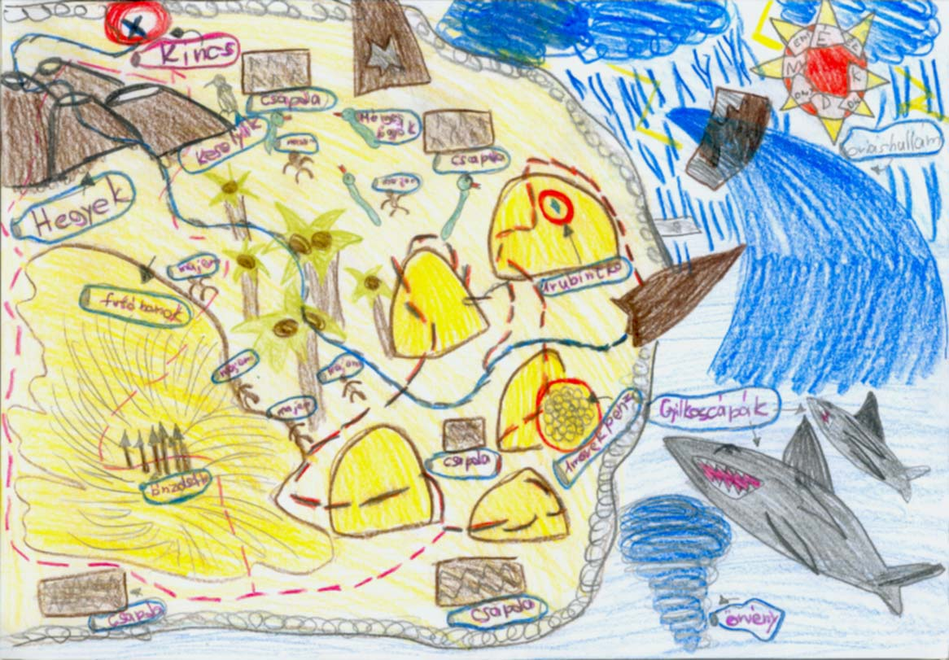 | A képzeletbeli világról készült vizuális térképvázlat. (Készítette: Bánhídi Tímea 4. osztályos tanuló, Ádám Jenő Fenntartói Általános Iskola, Budapest, 2004)

2. Óravázlatok a földrajzórák különböző típusairól

2.2. Új ismereteket szerző és feldolgozó órák 

Idő | Az óra menete | Didaktikai  mozzanat | Didaktikai  módszer | Eszközök
 | 6. Románia tájainak kialakulása
0,5’ | Keressük meg a különböző tájak kialakulási folyamatát a tankönyvi információk alapján! (feladatkijelölések) | Célkitűzés, feladat-kijelölés | Tanári  közlés
5’ | a) Melyik hegységrendszer részeként, hogyan jött létre a Kárpátok? Keressétek meg azt a kőzetet, amely itt megtalálható, de az Alpokban hiányzik? Használjátok a tk. 135/179. ábráját! Hol vannak még működő vulkánok a Kárpátokban? Keressétek meg a tk. 134. o-i szövegében! | Tényanyag-gyűjtés | Differenciált csoportmunka | Tankönyv  Atlasz
5’ | b) Hol vannak röghegységek az ország területén? (mf. 43/1. és atlasz alapján)  (Erdélyi-középhegység) Nevezd meg a hegység részeit! Mikor keletkezett? | Tényanyag-gyűjtés | Differenciált csoportmunka | Tankönyv  Atlasz
5’ | c) Hogyan alakult ki az Erdélyi-medence? Olvassátok le a tk. 135/179. ábrájáról! Milyen ásványkincsek találhatók a területén? | Tényanyag-gyűjtés | Differenciált csoportmunka | Tankönyv  Atlasz
5’ | d) Hogyan alakult ki Moldova? Milyen kőzetanyag építi fel? | Tényanyag-gyűjtés | Differenciált csoportmunka | Tankönyv  Atlasz
5’ | e) Hogyan alakult ki a Román-alföld?  Melyik, már ismert alföldre hasonlít a kialakulása? Melyek a főbb természeti erőforrásai? Olvass le a tk. 135/180. ábrájáról! | Tényanyag-gyűjtés | Differenciált csoportmunka | Tankönyv  Atlasz
10’ | 7. A tájak kialakulásának összehasonlító bemutatása Tegyünk képzeletbeli utazást három nagytájra műholdfelvételek, diaképek és videofilmrészletek segítségével! | Elsődleges rögzítés | Tanulói  beszámolók | Tankönyvi ábrák, képek


 |  